  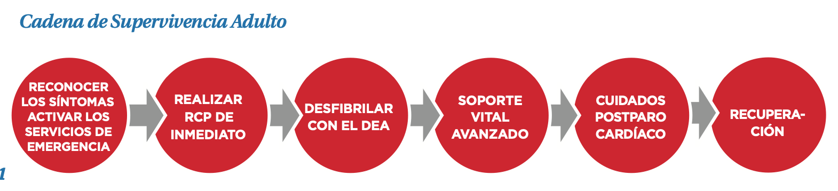 |  | RCP  UNIVERSIDAD DEL SURESTE  FERIA DE LA SALUD  CAPUS TAPACHULA  LICENCIATURA MEDICINA HUMANA  7MO SEMESTRE |  | RCP  - REANIMACION CARDIO PULMONAR
CADENA DE SUPERVIVENCIA
¿Qué es RCP?  - Es un procedimiento de emergencia para salvar vidas.  - Depende de una serie de pasos que deben seguirse como protocolo de atencion de una persona que ha sufrido un paro cardiaco- respiratorio   |  | ¿Qué es IAM y ateroesclerosis?  ATEROESCLEROSIS  Proceso inflamatorio cronico que fecta a las arterias de diferentes lechos vasculares y se caracterizan por el engrosamiento de las capas de las arterias y perdida de su elasticidad  INFARTO AGUDO AL MIOCARDIO  Sindrome ocasionado por la obstrucción de las arterias del corazon que puede llegar a ocasionar un paro cardiaco  CLÍNICA  - Dolor en pecho que se irradia a brazo izquierdo, cuello, espalda y parte superior del abdomen”  - Sudoraciónb  - Nauseas  FACTORES DE RIESGO  - Obesidad  - Mala alimentación  - Tabaquismo  - Alcoholismo  - Diabetes mellitus  - Hipertension arterial |  | Cadena de supervivencia y secuencia de reanimacion  Lo que ofreces:  - Secuencia de acciones que permiten atender a una persona en una emergencia cardiovascuar.  Secuencia de reanimacion  - Compresiones torácicas  - Apertura de la vía aérea  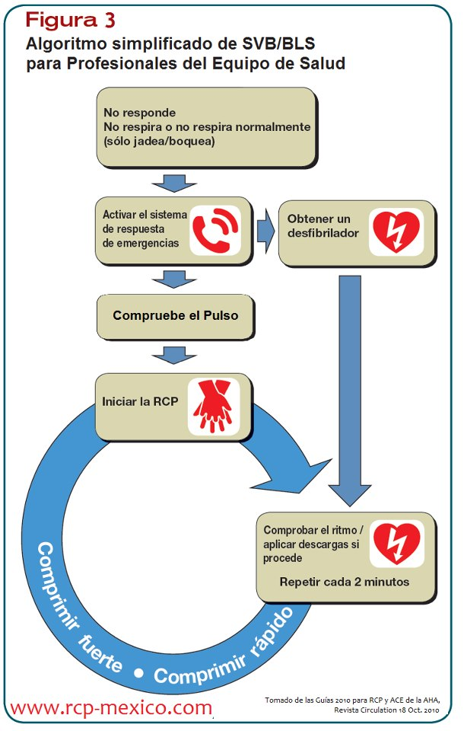  - Buena respiracion

